AR识别智能垃圾分类机器人

**王秀丽1、刘 静2、李恩荣3、周培郁4、王帅超5、张 衡6**

（1. 安徽建筑大学 机械与电气工程学院，安徽 合肥 230601；2. 安徽建筑大学 机械与电气工程学院，安徽 合肥 230601；3. 安徽建筑大学 机械与电气工程学院，安徽 合肥 230601；4. 安徽建筑大学 机械与电气工程学院，安徽 合肥 230601；5.安徽建筑大学 机械与电气工程学院，安徽 合肥 230601；）

摘要：随着人民生活水平的不断提高，生活垃圾也在不断增加，但对于垃圾的分类及处理却有些不尽人意。我国从20世纪90年代起开始推广垃圾分类收集制度，但一直没有做到显著的减量化、资源化、无害化处理。通过结合AR识别技术设计智能垃圾分类机器人，一方面做到垃圾随扔随分类的效果、降低垃圾回收运营成本、提高垃圾回收效率，另一方面，也避免了由于垃圾长时间堆积而导致的环境污染问题。

关键词：智能机器人；AR图形识别；垃圾分类；分类方式

0 引言

随着人民生活水平的提高和城镇化发展的加快，我国城市生活垃圾的生产量逐渐增长，许多地区存在垃圾来不及处理的困扰，环境问题也日渐突出，已经成为新型城镇化发展的制约因素之一，垃圾能否减量化、资源化、无害化处理成为了我们所面临的一大难题。习主席在中央财经领导小组第十四次会议上提出“要加快建立分类投放、分类收集、分类运输、分类处理的垃圾处理系统，形成以法制为基础、政府推动、全民参与、城乡统筹、因地制宜的垃圾分类制度，努力提高垃圾分类制度覆盖范围。”

近年来增强现实技术（Augmented Reality，简称AR）发展迅速，作为众多学科交叉集成的技术手段，AR 的关键组成部分是依托计算机视觉和机器学习的图形识别与追踪技术。在日常生活中，我们经常所能够接触到主要应用AR的是，如智能手机、平板电脑等移动端，它们会根据AR的特质和需求升级硬件配置，为内容开发建立更好的环境。

1 国内外对于垃圾分类的情况

**1.1 国外对于垃圾分类的成功经验**

德国在垃圾分类回收利用方面走在了世界的前列，比如德国有较为完善的法律法规，如《废弃物处理法》、《废物分类包装条例》、《循环经济与废弃物处理法》、《可再生能源法》等，并强化配套相关实施条例。再有就是德国从垃圾回收到其循环利用都是通过私营公司完成的，由于法规严密以及执行到位，德国通过垃圾分类得到了最大限度的垃圾资源的回收利用，加之财政政策，参与其中的私营公司也能得到极大的利润，从而实现德国的可持续发展、资源循环利用以及私营公司盈利的多方共赢局面。

在每年的年初，汉堡的地方主管机构将会对新的一年的垃圾清运时间即垃圾分类说明发放到每家每户，使得居民可以按照条例严格执行。每个生活社区也会有各种专门收集轻型包装物、废旧纸壳、各色玻璃瓶的回收箱，居民还可以按照地方所发布的时间表将旧报纸和一次性纸袋捆绑好放置在街道旁，回收公司将会排除专车及时收取。而对于金属易拉罐和一次性饮料瓶等回收率低的垃圾，则实行押金制度，居民可以单独收集这类垃圾，并到指定地点进行垃圾回收。

日本是世界上将垃圾分类工作做得很好的一个国家之一，日本从小对孩子除了进行地震相关的安全知识传授以外，也很看重对垃圾分类的教育，所以国民的垃圾分类意识已经成为了他们生活中的一部分。当然，日本也拥有完善的法律体系，每个个体与企业都很配合，积极参与到生活垃圾的分类行列当中，之后的大量具体工作则有政府承担。日本垃圾分类经验中，最成功之处就在于形成了政府、企业、公民协调治理体系，该体系是建立在多样化的宣传教育、责任明细的垃圾分类管理法律体系、严格的惩罚制度和监管制度，以及有效的扶持和激励政策的基础上的。

**1.2 我国垃圾分类制度的情况**

我国对于生活垃圾分类的推广工作已历时多年。在上世纪90年代中期，北京就开始提出了对生活垃圾的分类，鼓励居民对生活垃圾进行分类。2000年建设部下发《关于公布生活垃圾分类收集试点城市的通知》（建城环[2000]12号），将北京、上海、广州、深圳、杭州、南京、厦门、桂林8个城市确定为生活垃圾分类收集的试点城市。2016年，国家发改委、住建部发布《垃圾强制分类制度（征求意见稿）》，提出建立城镇生活垃圾强制分类制度。到2020年底，那些实施了生活垃圾强制分类的城市，其生活垃圾分类收集覆盖需率达到90%以上，生活垃圾回收利用率达到35%以上。

2019年7月份，上海开始对垃圾分类实行“四分法”，即分为可回收物、有害垃圾、湿垃圾和干垃圾四种垃圾，强制要求上海市居民严格按照要求对垃圾进行分类处理。颁布条例强制实行垃圾分类也许有利有弊，但确实增强了人们对于垃圾分类的意识，也部分做到了对于垃圾的减量化、资源化、无害化。

同年10月10日，上海公布9月份生活垃圾分类情况，“《上海市生活垃圾管理条例》实施至今已超过百日，生活垃圾分类实效提升远超预期”。据上海市绿化和市容管理局数据，三季度居住区达标率提升至80%，单位达标率总体为87%。

据可靠数据，《上海市生活垃圾管理条例》实施以来，居住区与单位达标率明显提升。三季度，全市共抽查3724个居住区和443个单位。根据调查结果显示，居住区垃圾分类达标率得到了显著提高，其三个季度的垃圾分类达标率已从去年年底的15%提升至80%，大部分居民们都参与其中，进行垃圾分类，其中还有部分居住区的居民已经完全习惯了对生活垃圾的分类，无需志愿者去值守。

2 AR识别智能垃圾分类机器人的理念

文中所提到的智能垃分类机器人是对我们在公共场所常见的垃圾桶进行改造，运用AR图形识别技术进行分类存放。传统的垃圾分类方式是以人工分类为主，人工垃圾分类需要大量的人力资源，费用高，其中还存在一定对人体有危害的物质。而AR识别智能垃圾分类机器人（如图2-1）旨在对垃圾进行随扔随分类，省去传统的人工筛分方式，取而代之的是采用智能化筛选方式，使各类垃圾得到快速分流，大大降低了垃圾分类回收的运营成本，最大限度地实现了对生活垃圾中可循环利用物质的回收利用。

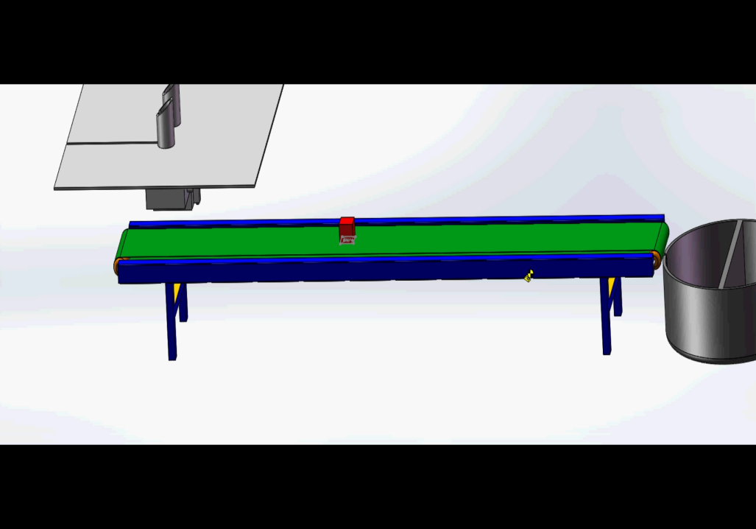

图2-1 AR识别智能垃圾分类机器人工作区间

在传统垃圾桶的基础上对其进行改造，往地下放置垃圾分类系统，最大化节省空间。当对智能垃圾分类机器人供电后，垃圾桶将处于启动休眠状态，每当行人向垃圾箱的投入口投入一件垃圾后，垃圾将首先通过投入口进入垃圾暂存区，随后AR识别系统对其进行识别并与云端数据进行对比得出结果。于此同时，处于垃圾暂存区的垃圾将被逐个放到传送带之上，进行垃圾的运输。通过AR图形识别的输出信号会实时发送至垃圾存放桶，使存放桶产生转动，将与所扫描垃圾所对应的垃圾种类存放桶转至传送带末端。这样完成了一次垃圾智能分类投放操作，每当一个垃圾分类投放完成后，处于空闲状态的垃圾暂存区将回到其初始位置，方便接受下一次的垃圾智能分类操作。

每当完成一次垃圾智能分类操作后，系统会通知距离传感器对垃圾存放桶进行检测，获取其桶内的垃圾含量，并将数据通过互联网发送至云端服务器，云端服务器再对收集到的数据进行整合、统计、分析处理后，垃圾回收车将根据大数据以及服务器所计算的最有路线前往各个垃圾箱所处位置进行收集垃圾。工作人员还可以通过对垃圾箱内安置的上位机对蓝牙范围内的所有垃圾桶进行实时监测，进一步提高对已分类垃圾的有效回收。

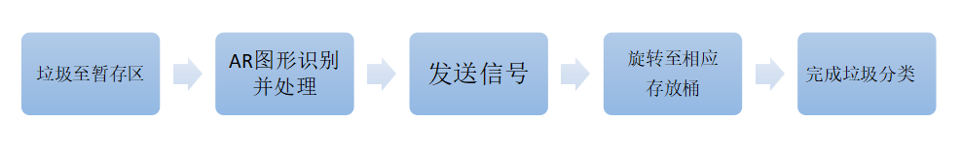

图2-2 垃圾分类流程

3 垃圾分类机器人的结构组成

**3.1 AR识别**

AR（Augmented Reality）技术的全称是增强现实技术，是一种将虚拟和现实相结合的一种新兴技术，是虚拟的，又是真实的。文中提及的垃圾分类机器人进行垃圾分类的基础便是AR图像识别技术。

在AR的识别技术中的两个关键要素是图像指纹和汉明距离。首先，系统将会对目标进行特征提取，然后对所提取的细腻进行归纳，比如颜色、亮度、像素灰度等等，通过感知哈希算法建立一个图片的图像指纹，通常会以一个64位的数字去表达。之后就需要利用目标的编码值进行相似度计算，根据汉明距离区判定不同对象的哈希值区别，一般不同位数不超过5就可以认为它们较为相似。当然，也可以根据需求设定不同的阈值，并对相似度高的图片进行保留。

由于位置、角度改变而产生的形变和透视以及光的变化会影响静态图形检测的适用范围，所以当同一目标发生以上多种变化时，仍能进行有效识别或者说能够抓取等同的特征值是追踪技术在物理形态上的意义所在。如果想对运动的物体进行追踪则需要目标检测，每一次的追踪都依赖于特征值的提取和匹配。SLAM是指在追踪的基础上对于三位环境的实时追踪，在未来和AR几乎成了绑定存在的关系，AR的深度应用离不开时间空间对应关系的建立。

**3.2 传送装置**

即传送带，一个根据垃圾桶大小、容量、位置而不同，且具有合适长度与速度，使垃圾由足够的时间去识别并输出信号使终端的垃圾桶旋转至相应种类垃圾的存放桶处。除此之外，也保证垃圾不会因为过分堆积在始端，使整个系统无法工作。传送装置的供能主要由太阳能完成，利用半导体、太阳能电池（也称光伏电池）的光生伏特效应进行太阳能发电，直接将太阳能变成电能。由于太阳能是一种零排放的清洁能源，故可以进一步解决环境污染问题。

**3.3 垃圾存放桶**

将传统垃圾桶的装填功能放置整个系统的末端，根据需要可分为2分式、3分式、4分式，每个分区存放的垃圾种类各不相同。在AR识别之后，经过与云端数据对比生成所识别垃圾的种类，并给出信号，使垃圾存放桶的中间轴发生转动，将垃圾存放桶转至扫描垃圾所对应的分区，让传送带上的垃圾最后可以准确投放至正确的分类桶中。存放桶还可以通过上位机对蓝牙范围内的垃圾桶进行实时监测，工作人员可以通过蓝牙检测周围垃圾桶的剩余容量，以及垃圾箱内的温度、湿度等信息，并根据情况对垃圾箱进行收集处理。这样，通过统一管理一定区域内的垃圾桶，可以大大降低垃圾回收的运营成本，显著提高垃圾回收的效率，也避免了由于垃圾长时间堆积而产生的各种环境污染问题。

4 垃圾分类机器人的未来市场

众所周知，垃圾分类是一项肮脏、枯燥且一定危险的工作。再工作中，垃圾回收工人的受伤人数是其他工作工人的两倍，此外，居高不下的死亡率也使垃圾处理成为危险职业之一。随着各国环保政策和理念的推行，全球对环保投入力度不断增强，加之科学技术不断向前迈进，将人工智能运用与垃圾分类不仅可以减少如此事件的发生，同时也提高垃圾有效分类的效率。随着人脸识别技术的越来越高超，我们随后可见的智能机都已实现了人脸解锁，甚至瞳孔解锁，这便为人工智能应用在垃圾分类工作的发力点。在不久的将来，人工智能化的垃圾分类必将是垃圾管理的发展趋势之一。根据新思界产业研究中心发布的《2019-2023年中国智能垃圾分类市场可行性研究报告》显示，人类在过去已经生产了超过80亿吨的塑料，而其中却仅有9%被回收利用，剩余12%被焚烧，79%则进了垃圾填埋场；预计到2050年人类将会产生超过120亿吨塑料垃圾，智能垃圾垃圾分类机器人将会是提高塑料回收效率的主力军，拥有极大的潜在应用市场。

自2004年起，中国就已经超越美国成为世界第一的垃圾制造大国。近年来，随着城镇化速度加快，我国城市生活垃圾产生量逐年增长，据可靠数据数据显示，2018年我国城市生活垃圾清运总量达到了2.95亿吨，同比2017年共增长800万吨。在如此的背景之下，垃圾分类有着巨大的发展空间。未来城市生活垃圾的分类处理将向着减量化、资源化、无害化和智能化的方向发展，本文所提出的AR识别智能垃圾分类机器人作为一个初步设想，还存在着一些问题，也拥有一定的发展空间。如实现一个完整的垃圾分类回收系统，结合现有情况来看，拥有完整的配套设备建设，能使垃圾分类效果得到有效提升，让我国从过去城市生活垃圾处理方面的被动局面得到了显著改变，也有助于推动我国城市建设的可持续发展。

由于智能垃圾分类机器人研发技术有限，并且垃圾是商品的变异体，现有的智能分类机器人对垃圾的识别率尚不能达到百分之百。据不完全统计，现有的应用于垃圾分类的人工智能并不是很多，已经运用在市场上的智能垃圾分类的机器人有加拿大的“奥斯卡”垃圾桶、上海的GPS垃圾回收机器人和日本FANUC视觉分拣机器人。目前，智能垃圾分类机器人还处于起步阶段，市场上应用于垃圾分类的人工智能类型并不是很多，因此智能垃圾分类机器人研发空间可谓相当广阔。

参考文献：

[1] 杨辞源,吴诗中.目标识别与追踪技术在AR设备上的应用及发展研究[J].工业设计,2018,No.143(06):15-17.

[2] 师伟.不同国家和地区垃圾分类成功经验及对我国启示[J].再生资源与循环经济,2017(5).

[3] 叶志祥.智能分类垃圾箱设计研究[J].中国资源综合利用,2019,37(04):195-197.

[4] 刘红,许妙佳.智能垃圾桶的研究与设计[J].上海电机学院学报,2019,22(01):46-49+53.